两位数乘两位数4

1．两位数乘以两位数，积是（ ）[来源:Z,xx,k.Com]
A.三位数 B.四位数 C.五位数 D.三位数或四位数
2．35个52连加的和是多少？列式是：（ ）。
A.35＋52 B.52×35 C.35×53 D.52+52+52
3．口算50×70，先算 ，再在积的末尾添上 个0。
4．口算200×40，可以先算2×4，再在得数的末尾添 个0，结果是 。
5．口算40×30，可以先算4×3，再在得数的末尾添 个0，结果是 。
6．在计算因数末尾有0的乘法时，可以先把0前面的数 ，然后看因数的末尾有 ，就在积的末尾添上 。0乘任何数得 。
7．把“200－180=20，20×12=240”改写成一个综合算式是（ ）。
8．在一个算式里，既有加减法，又有乘除法，要先算（ ）法，后算（ ）法；如果有括号，要先算（ ）里面的。
9．学校食堂有32排座椅，每排有38个座位，食堂可以容纳（ ）吃饭。
10．一页书，横行28字，竖行27字，这页书有（ ）字。
11．一个数除以6，商80余5，这个数是 ．

12．一位数乘三位数，积一定有0． ．（判断对错）

13．列竖式计算。
58×35 ＝ 36×43＝
5.37＋15.3＝ 25.6－2.56＝
14．竖式计算。
55×48= 35×27= 38×64=
62×45= 46×23= 54×16=
15．口算。
32×5= 12×50= 24×5= 25×40= 40×70=
150×4= 6×60= 16×40= 80×60= 18×3=
16．竖式计算。
32×65 24×84
354÷8 506÷5
17．某种纪念邮票每套16张，售价28元，这个周末一共卖出38套这种邮票，请你算一算一共卖了多少钱？
18．一个没有关紧的水龙头1分钟滴水50克。
（1）1小时滴水多少千克？
（2）1天滴水多少千克？[来源:学,科,网]
19．一副羽毛球拍54元，施老师要买6副球拍，带300元钱够吗？

20．连一连。
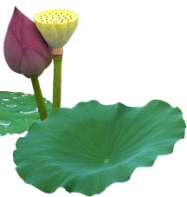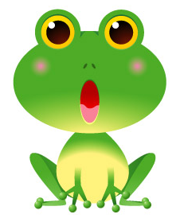
5632
875
25×35
48×45
64×88
77×19
1463
2160

3.7
4.4
2＋3.5
5－1.3
4.8－4
3.4＋1
0.8
5.5

[来源:Z&xx&k.Com]

参考答案
1．D
2． B
3．5；7；两
4．3；8000[来源:学,科,网]
5．2；1200
6．相乘；几个0；几个0；根据聚义0
7．（200－180）×12=240
8．乘除 加减 小括号
9．1216
10．756
11．485．
12．×
13．
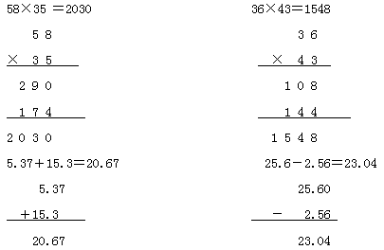

14．55×48= 2640 35×27= 945 38×64= 2432
62×45= 2790 46×23= 1058 54×16= 864
15．160 600 120 1000 2800
600 360 640 4800 54
16．32×65=2080 24×84 = 2016
354÷8 =44……2 506÷5 = 101……1
17．28×38=1064（元） 答：一共卖了1064元。
18．（1）1小时=60分钟 50×60=3000（克） 3000克=3千克
答：1小时滴水3千克。
（2）1天=24小时 3×24=72（千克） 答：1天滴水72千克。
19．不够[来源:学科网]
20．
5632
875
25×35
48×45
64×88
77×19
1463
2160

3.7
4.4
2＋3.5
5－1.3
4.8－4
3.4＋1
0.8
5.5

